Міністерство освіти і науки України
Управління освіти і науки Рівненської облдержадміністрації
Рівненська Мала академія наук учнівської молоді

Відділення: Інформаційних технологій
Секція: Системи та технології штучного інтелекту

Прогнозування поведінки часових рядів
методами машинного навчання
нейронних мереж Кохонена

Роботу виконав:
Онищук Богуслав Ігорович,
учень 10 класу
Обласного наукового ліцею в м. Рівне Рівненської обласної ради

Науковий керівник:
Сяський Володимир Андрійович,
канд. тех. наук, доцент, доцент кафедри інформаційних технологій та моделювання Рівненського державного гуманітарного університету

Рівне – 2025

Рівненська Мала академія наук

Анотація
науково-дослідної роботи
«Прогнозування поведінки часових рядів методами машинного навчання нейронних мереж Кохонена»
учня 10 класу
«Обласного наукового ліцею в м. Рівне Рівненської обласної ради»
Онищука Богуслава Ігоровича

Метою дослідження є розробка ефективного підходу до кластеризації та прогнозування часових рядів із використанням методів машинного навчання нейронних мереж Кохонена.
Завдання дослідження передбачають: формалізацію процесу аналізу часових рядів; розробку алгоритмічного підходу для їх кластеризації та прогнозування; побудову інформаційної системи для практичної реалізації побудованих алгоритмів і перевірку їх ефективності на реальних наборах даних, що є курсовими котируваннями криптовалюти.
Розроблення інформаційної системи інтелектуального аналізу даних проведено на основі дедуктивного підходу, що передбачає розвиток процесу дослідження від загального до конкретного: задача прогнозування часового ряду як завдання інтелектуального аналізу даних → кластеризація як спосіб виокремлення типових шаблонів поведінки для прогнозування → машинне навчання нейронних мереж як технологія кластеризації → нейронні мережі Кохонена як метод машинного навчання.
Для реалізації прийнятої концепції дослідження здійснено аналіз методів інтелектуального аналізу даних і машинного навчання, який засвідчив їхню здатність виявляти складні і неочевидні закономірності у фінансових даних, що недоступні традиційним методам. Нейронні мережі Кохонена та метод квантування навчального вектора виявилися ефективними при моделюванні нелінійних залежностей та обробці великих обсягів інформації.
З метою формування адекватної навчальної множини для ефективної кластеризації та виявлення типових послідовностей часових рядів проведено структурування даних у образи та їх нормалізацію.
Результати модельних експериментів підтвердили правильність прийнятої концепції дослідження та ефективність обраних методів інтелектуального аналізу даних та машинного навчання для аналізу часових рядів. Запропонований підхід до прогнозування цін криптовалют, що поєднує кластеризацію та машинне навчання нейронних мереж Кохонена, продемонстрував високу точність та адаптивність до змін на фінансовому ринку. Оцінка ефективності на реальних даних підтвердила дієвість методу для прогнозування ринкових трендів.
Ключові слова: часові ряди, курсові котирування, прогнозування, інтелектуальний аналіз даних, кластеризація, машинне навчання, нейронні мережі Кохонена, квантування навчального вектора, навчальна множина.

ЗМІСТ

ВСТУП 3
РОЗДІЛ 1 7
Прогнозування поведінки часових рядів у Data Mining 7
1.1. Часові ряди як об’єкт моделювання динамічних процесів і систем 7
1.2. Основні задачі та методи прогнозування 9
1.3. Data Mining – інтелектуальний аналіз даних 11
РОЗДІЛ 2 13
Машинне навчання і Нейронні мережі 13
2.1. Машинне навчання і Data Mining 13
2.2. Нейронні мережі 14
2.3. Самоорганізуючі мережі Кохонена 15
2.4. Квантування навчального вектора для прогнозування часових рядів 17
РОЗДІЛ 3 18
Комп’ютерна реалізація машинного навчання нейронної мережі Кохонена для прогнозування часового ряду 18
3.1. Постановка та формалізація задачі 18
3.2. Інструментальні засоби програмної реалізації 20
3.3. Формування навчальної множини 20
3.4. Налаштування мережі та аргументація вибору алгоритму навчання 23
3.4.1. Вибір кількості нейронів та початкова ініціалізація ваг 23
3.4.2. Вибір алгоритму навчання та положення початку координат 24
3.5. Кластеризація фрагментів 26
3.6. Пошук цільового кластера та прогнозування 27
ВИСНОВКИ 30
СПИСОК ВИКОРИСТАНИХ ДЖЕРЕЛ 32

ВСТУП

Актуальність проблеми аналізу часових рядів і прогнозування їх поведінки зростає із розвитком глобальної економіки, зростанням обсягів фінансових операцій і збільшенням впливу фінансових інструментів на економічну стабільність. Сучасні фінансові ринки характеризуються високою динамічністю, комплексністю та залежністю від численних факторів, що створює значні виклики для їх розуміння та прогнозування. Традиційні підходи до аналізу часових рядів виявляються недостатніми для врахування складності та мінливості даних, що постійно збільшуються.
Завдання аналізу та прогнозування часових рядів органічно інтегрується у сферу Data Mining — процесу видобування знань у великих масивах даних. Завдяки методам інтелектуального аналізу даних, стало можливим виявляти приховані закономірності, які залишаються непомітними при використанні традиційних статистичних методів. Зокрема, одним із найважливіших завдань є прогнозування динаміки цін фінансових активів. Це завдання особливо актуальне для трейдерів, інвесторів та фінансових аналітиків, оскільки точний прогноз може забезпечити прийняття своєчасних рішень та мінімізувати фінансові ризики.
Одним із напрямів вирішення цієї проблеми є розробка та застосування сучасних підходів машинного навчання, які демонструють високу ефективність у розпізнаванні складних закономірностей у даних. Зокрема, методи нейронних мереж дозволяють моделювати нелінійні залежності та обробляти значні обсяги історичних даних фінансових ринків. У цьому контексті особливий інтерес викликають нейронні мережі Кохонена, які забезпечують можливості класифікації та кластеризації багатовимірних даних. Машинне навчання пропонує інструменти для автоматизації процесу аналізу даних, створення адаптивних моделей та виявлення закономірностей, які з часом можуть змінюватися. Використання цих методів дозволяє забезпечити не лише точність прогнозів, але й спрощує інтерпретацію результатів, що є надзвичайно важливим у фінансовій сфері, де помилки можуть призвести до значних втрат.
Враховуючи високі темпи розвитку технологій та зростання попиту на точне прогнозування фінансових показників, такі дослідження мають важливе теоретичне й практичне значення, що сприяє вдосконаленню методів аналізу даних у різних сферах економіки. Розробка та впровадження методів інтелектуального аналізу та прогнозування фінансових ринків, заснованих на технологіях кластерного аналізу і машинного навчання, без сумніву є актуальним й важливим завданням.
Метою дослідження є розробка ефективного підходу до кластеризації та прогнозування часових рядів із використанням методів машинного навчання нейронних мереж Кохонена.
Для досягнення поставленої мети визначено наступні цілі та завдання:
- провести аналіз існуючих методів прогнозування часових рядів у контексті фінансових ринків;
- дослідити можливості застосування нейронних мереж Кохонена для кластеризації та класифікації часових рядів;
- розробити алгоритм прогнозування цін криптовалют на основі кластеризації та класифікації даних;
- оцінити ефективність запропонованого підходу на основі реальних даних криптовалютного ринку;
- встановити умови застосування та перспективи використання нейронних мереж Кохонена у дослідженнях часових рядів різної природи.
Очікуваним результатом дослідження є розроблення моделі та програмної реалізації інформаційної систем, здатної з високою точністю прогнозувати процеси, які описуються часовими рядами, для подальшого ухвалення обґрунтованих інвестиційних рішень. Особливий акцент робиться на адаптації моделі до змінних умов ринку та її інтеграції з іншими методами машинного навчання.
Об’єктом дослідження є прогнозування поведінки складних систем, що описуються часовими рядами.
Предметом дослідження є методи машинного навчання нейронних мереж Кохонена для кластеризації та прогнозування часових рядів на прикладі криптовалютного сегмента фінансових ринків.
Основна проблема дослідження полягає в аналізі та прогнозуванні часових рядів, що використовуються для моделювання динаміки складних систем. У контексті криптовалютного ринку ця проблема зводиться до задачі прогнозування цінових курсів із застосуванням методів машинного навчання. Розв’язання цієї задачі важливе для забезпечення надійності інвестиційних стратегій і зниження ризиків на фінансових ринках.
Часткові задачі, які виникають у процесі вирішення основної проблеми, включають розробку алгоритмів, адаптованих до специфіки криптовалютного ринку, аналіз ефективності запропонованих підходів, створення відповідного програмного забезпечення для автоматизації процесів кластеризації та прогнозування. Дослідження спрямоване на створення інструменту, який поєднує наукові підходи до обробки даних із практичним використанням результатів у реальних умовах криптовалютного ринку.
Наукова і практична новизна дослідження. На основі аналізу часових рядів та з врахуванням тижневої циклічності фінансових показників уперше використано ефективний підхід до побудови навчальної множини із образів, що є фрагментами часового ряду довжиною, кратною цілим тижням, із кроком в один тиждень. На основі аналізу результатів модельних експериментів встановлено оптимальну довжину навчальних образів для забезпечення точності прогнозування. Проведено адаптацію алгоритмів машинного навчання нейронних мереж Кохонена для кластеризації образів та виявлення закономірностей у часових рядах з метою прогнозування їх поведінки.
Практичне значення та песпективи подальших досліджень. Запропонований підхід до прогнозування поведінки часових рядів доцільно розвивати і адаптувати для інтелектуального аналізу даних у різних сферах. Розроблену методику можна впровадити в системи інтелектуального аналізу кардіограм для попереднього діагностування життєвозагрозливих кардіологічних станів. Ще одним застосуванням може бути прогнозування перебігів глобальних кліматичних явищ планетарного масштабу Ель-Ніньйо та Ла-Нінья, які впливають на погоду значної частини Землі.

РОЗДІЛ 1

Прогнозування поведінки часових рядів у Data Mining

1.1. Часові ряди як об’єкт моделювання динамічних процесів і систем

Часові ряди – це сукупність вимірювань деякої змінної величини, які проводяться у часі, він є ключовим інструментом для вивчення динамічних процесів у багатьох галузях, включаючи економіку, медицину, енергетику, транспорт та екологію. Аналіз часових рядів дозволяє досліджувати тенденції, оцінювати ризики, прогнозувати розвиток подій та оптимізувати процеси прийняття рішень. Наприклад, у фінансовій сфері часові ряди широко використовуються для аналізу ринкових трендів, побудови прогнозів вартості активів і моделювання поведінки інвесторів. У сфері енергетики їх застосовують для прогнозування споживання енергії, що дозволяє ефективно керувати ресурсами та зменшувати втрати.
Із наукової точки зору аналіз часових рядів базується на математичному моделюванні, яке відображає взаємозв’язки між даними у часі. Традиційні підходи, такі як автокореляційний аналіз, спектральний аналіз і моделі ARIMA [6], забезпечують надійний інструментарій для обробки стаціонарних та лінійних часових рядів. Однак, з появою великих обсягів складних даних виникла потреба у використанні сучасних методів. До таких методів належать глибокі нейронні мережі, рекурентні моделі та алгоритми інтегрованого аналізу багатовимірних даних [7]. Ці підходи дозволяють моделювати нелінійні взаємозв’язки та враховувати багатовимірні характеристики рядів.
Часові ряди характеризуються кількома ключовими структурними компонентами, що визначають їхню поведінку та динаміку:
- тренд – довгострокова тенденція зміни середнього значення ряду, яка може відображати зростання, спадання або сталість;
- сезонність – регулярні повторювані коливання, обумовлені періодичними факторами, такими як добові, тижневі чи річні цикли;
- стохастичність – випадкові чи хаотичні коливання, спричинені дією зовнішніх чинників або шумом.
Класифікація часових рядів базується на кількох ключових критеріях. Одним із основних є стаціонарність. Стаціонарні часові ряди характеризуються стабільними статистичними параметрами, такими як [6]:
- середнє значення – це середнє арифметичне значення ряду. У стаціонарному ряді середнє значення залишається сталим зі зміною часу;
- дисперсія – це міра розсіювання значень ряду навколо середнього. Для стаціонарного ряду дисперсія залишається постійною в часі;
- автокореляція – це міра залежності між значеннями ряду на різних часових кроках. У стаціонарному ряді автокореляція залежить лише від лагу (відстані між спостереженнями), а не від конкретного часу.
Стаціонарність часових рядів значно спрощує їхнє моделювання. Нестаціонарні ряди, навпаки, потребують додаткової трансформації для забезпечення їхньої аналізованості, включаючи усунення тренду, диференціювання або сезонну декомпозицію.
Ще одним важливим критерієм є їх лінійність. Лінійні часові ряди описуються простими залежностями між значеннями у часі, тоді як нелінійні потребують використання складніших моделей, таких як нейронні мережі або дерева рішень. Ці моделі дозволяють враховувати складні багатофакторні взаємозв’язки, характерні для сучасних прикладних задач.
Часові ряди класифікуються також за кількістю змінних:
- одновимірні – містять дані лише про одну змінну, наприклад, температуру, обсяги продажів або рівень води в річці;
- багатовимірні – включають дані про кілька змінних, що дозволяє враховувати взаємозв’язки між різними аспектами, наприклад, між продажами товарів у різних регіонах чи між температурою та вологістю повітря.
Регулярність спостережень також має важливе значення. Регулярні часові ряди, для яких характерна постійна частота вибірок, забезпечують простіший аналіз і моделювання. Нерегулярні часові ряди, у яких час між спостереженнями варіюється, потребують спеціальних методів обробки, таких як інтерполяція або побудова рівномірних вибірок для подальшого аналізу.
Окрім вище названих основних характеристик часових рядів також часто розглядають додаткові параметри, зокрема, кореляція між змінними, властивості залежностей у часі (наприклад, лагова залежність) та оцінка ймовірності екстремальних подій. Ці додаткові параметри дозволяють глибше розуміти природу часових рядів і більш ефективно використовувати їх у прикладних задачах.
Розширений аналіз структури та характеристик часових рядів є основою для побудови прогностичних моделей, інтерпретації закономірностей і розробки оптимізаційних підходів у реальних умовах. Такий підхід забезпечує підвищення точності прогнозів, зменшення ризиків і підвищення ефективності у різноманітних галузях застосування.

1.2. Основні задачі та методи прогнозування

Робота з часовими рядами охоплює широкий спектр задач, кожна з яких спрямована на досягнення конкретних цілей аналізу чи прогнозування. Вони дозволяють досліджувати структуру даних, розробляти точні прогностичні моделі, а також виявляти аномалії у поведінці систем. Основними задачами, пов’язаними із дослідженням часових рядів, є наступні [11]:
Аналіз структури та виявлення закономірностей. Ця задача спрямована на ідентифікацію основних компонентів часового ряду, таких як тренди, сезонні коливання та стохастичні компоненти. Наприклад, у фінансових часових рядах можна досліджувати довгострокові тенденції, а в екологічних даних – сезонні цикли.
Прогнозування. Основною метою є оцінка майбутніх значень часового ряду на основі історичних даних. Прогнозування має критичне значення у багатьох сферах, таких як фінанси (оцінка вартості активів), енергетика (прогнозування споживання), логістика (оптимізація постачання) та медицина (моделювання динаміки захворювань). Успішне прогнозування залежить від правильного вибору моделі та глибокого розуміння характеристик ряду.
Виявлення аномалій. Ідентифікація аномальних значень, які суттєво відрізняються від нормальної поведінки ряду, має важливе значення для моніторингу та діагностики систем. Наприклад, виявлення відхилень у виробничих процесах дозволяє запобігти аварійним ситуаціям, а у фінансових даних – розпізнати шахрайські операції.
Розробка моделей для багатовимірних рядів. Аналіз взаємозв’язків між кількома змінними відкриває можливості для створення комплексних моделей, які враховують кореляції та причинно-наслідкові зв’язки між параметрами.
Для вирішення перелічених задач використовується широкий спектр методів, які можна умовно поділити на дві основні групи:
Статистичні методи. Ці підходи базуються на класичних математичних моделях, які дозволяють ефективно аналізувати стаціонарні або слабо нестаціонарні ряди [6]. Прикладами можуть бути:
  - авторегресійні моделі (AR), які враховують залежність значень ряду від попередніх значень;
  - моделі інтегрованої авторегресії (ARIMA), що поєднують авторегресію, інтегрування та ковзне середнє для аналізу нестаціонарних рядів;
  - методи експоненціального згладжування, які добре підходять для короткострокового прогнозування.
Методи машинного навчання. Ці алгоритми дозволяють аналізувати складні та нелінійні залежності у часових рядах [8]. Найпоширеніші методи включають:
  - дерева рішень і ансамблеві моделі, такі як випадковий ліс або градієнтний бустинг;
  - метод опорних векторів (SVM), який забезпечує високу точність для задач класифікації та регресії;
  - нейронні мережі Кохонена, що застосовуються для кластеризації та візуалізації даних;
  - методи глибокого навчання. Глибокі нейронні мережі забезпечують потужний інструментарій для аналізу складних часових рядів, особливо для задач довгострокового прогнозування [4].
Кожен із зазначених методів має свої переваги та обмеження, а вибір конкретного підходу залежить від специфіки задачі, характеристик даних та вимог до точності прогнозу. Наприклад, статистичні методи є ефективними для аналізу простих стаціонарних рядів, тоді як глибокі нейронні мережі краще підходять для роботи зі складними багатовимірними даними. У багатьох випадках застосування гібридних моделей, які поєднують переваги кількох методів, дозволяє досягти оптимальних результатів. Такий підхід забезпечує гнучкість та високу адаптивність до різних типів задач і даних.

1.3. Data Mining – інтелектуальний аналіз даних

Термін Data Mining (укр. видобуток даних або інтелектуальний аналіз даних) уперше був запропонований Григорієм Пятецьким-Шапіро (Gregory І. Piatetsky-Shapiro – американський вчений, президент та головний редактор сайту KDnuggets.com) у 1989 році. Згідно з його визначенням [10] це процес виявлення у великих обсягах сирих даних прихованих, нетривіальних, практично значущих і зрозумілих для інтерпретації закономірностей. Такий підхід часто використовується при прийнятті рішень у різних сферах діяльності людини.
Інтелектуальний аналіз даних передбачає виявлення неочевидних (складних для виявлення стандартними методами), об’єктивних (які адекватно відображають дійсність) і практично значущих (таких, що можна ефективно використовувати) закономірностей у великих наборах даних (Big Data) [8]. Метою таких технологій є створення моделей, які допомагають оптимізувати рішення в різноманітних галузях, включаючи фінанси, охорону здоров’я, виробництво, маркетинг і науку.
Data Mining є важливим інструментом для прогнозування майбутніх подій або значень на основі аналізу великих масивів даних, у тому числі часових рядів. Задачі прогнозування в цій сфері зосереджені на створенні моделей, здатних враховувати динамічні зміни, тренди, сезонні коливання та випадкові фактори, що впливають на дані.
Задачі інтелектуального аналізу даних розподіляються за такими ключовими напрямами [10]:
Класифікація. Це процес віднесення об’єктів до визначених заздалегідь класів на основі їх характеристик. Наприклад, класифікація клієнтів банку за рівнем ризику неповернення кредиту чи визначення типу захворювання на основі симптомів;
Кластеризація. Відмінність цього завдання полягає у відсутності попередньо визначених категорій. Його метою є групування об'єктів на основі схожості їхніх характеристик. Це корисно, наприклад, для сегментації клієнтів у маркетингових кампаніях.
Регресія. Вирішення завдань прогнозування числових значень. Наприклад, оцінка продажів продукту на основі цінової політики та маркетингових впливів.
Асоціативні правила. Це пошук залежностей між елементами у великих наборах даних. Наприклад, аналіз купівельного кошика для виявлення товарів, які часто купуються разом, як у системах рекомендацій.
Пошук послідовностей подій. Завдання виявлення типових послідовностей подій у даних. Наприклад, це важливо для аналізу логістичних процесів або поведінки користувачів в онлайнових системах.
Аналіз винятків. Виявлення аномалій, що можуть свідчити про відхилення від нормальної поведінки. Застосовується, наприклад, у фінансових системах для ідентифікації шахрайства.
Аналіз послідовностей подій дозволяє виявляти у великих масивах даних часто повторювані фрагменти, групувати подібні фрагменти у кластери, визначати для кластерів характерні шаблони (патерни поведінки). Це може бути корисним у багатьох галузях, таких як ритейл, безпека або фінанси. Класичні алгоритми для пошуку послідовностей [3]:
- Apriori – визначення частих шаблонів у транзакціях;
- FP-Growth – ефективний метод пошуку частих підпослідовностей;
- моделі Маркова – побудова графів, що відображають ймовірності переходів між станами.

РОЗДІЛ 2

Машинне навчання і Нейронні мережі

2.1. Машинне навчання і Data Mining

Машинне навчання є ключовою галуззю штучного інтелекту, що орієнтована на розробку алгоритмів, здатних адаптуватися до нових умов шляхом аналізу великих обсягів даних. Основою цього підходу є побудова моделей, які виявляють приховані закономірності та роблять прогнози з високою точністю. Завдяки такій адаптивності машинне навчання застосовується в найрізноманітніших галузях, включаючи медицину, фінанси, промисловість та багато інших, забезпечуючи автоматизацію процесів і підвищення їх ефективності.
У свою чергу Data Mining зосереджується на систематизації й аналізі даних для виявлення ключових інсайтів, які потім можуть бути використані для прийняття рішень. Хоча ці дві дисципліни мають різні фокуси, їхній симбіоз дозволяє ефективніше вирішувати складні задачі. Data Mining надає підготовлені й структуровані дані, тоді як машинне навчання використовує їх для створення прогнозних моделей. Така взаємодія дозволяє не лише виявляти закономірності, а й формувати адаптивні системи, що можуть реагувати на зміни в реальному часі [1].
Однією з найбільш перспективних сфер застосування цих методів є аналіз часових рядів. Використовуючи Data Mining, можна виявляти довгострокові тренди або циклічні зміни в даних, а машинне навчання дозволяє будувати прогностичні моделі, які враховують ці закономірності. Наприклад, у фінансових додатках такі моделі можуть допомагати прогнозувати динаміку ринків, планувати запаси або передбачати ризики. У промисловості аналіз часових рядів сприяє вдосконаленню управління обладнанням, забезпечуючи своєчасну діагностику і профілактику технічних збоїв.
Методи машинного навчання базуються на інструментах теорії ймовірностей, статистики та оптимізації, що дозволяє їм ефективно працювати навіть у ситуаціях з високою невизначеністю. Наприклад, нейронні мережі здатні розпізнавати складні багатовимірні залежності, тоді як алгоритми кластеризації допомагають структурувати дані за певними характеристиками. Завдяки цьому машинне навчання стало основою для створення прогностичних моделей, автоматизації рутинних завдань і розробки інтелектуальних рекомендаційних систем.
Сучасний розвиток обчислювальних технологій, а також доступність великих обсягів даних, сприяють безперервному вдосконаленню методів машинного навчання. Це дозволяє вирішувати задачі, які раніше були технічно нездійсненними. Наприклад, у сфері охорони здоров'я ці методи допомагають автоматизувати діагностику захворювань, у фінансовому секторі – ідентифікувати шахрайські дії, а в енергетиці – оптимізувати використання ресурсів. Загалом, синтез машинного навчання і Data Mining відкриває нові горизонти для впровадження інновацій, формуючи основу цифрової трансформації сучасного суспільства.

2.2. Нейронні мережі

Нейронні мережі (англ. Neural Networks) – це один з ключових інструментів сучасного машинного навчання, який дозволяє вирішувати широкий спектр завдань, включаючи прогнозування часових рядів. Їх будову і функціонування визначає аналогія з будовою і функціонуванням біологічних нейронних систем людини. Вони складаються з вузлів («нейронів»), що з'єднані між собою зв'язками («синапсами»). Основною метою нейронної мережі є навчитися розпізнавати складні патерни в даних та використовувати їх для прийняття рішень чи прогнозів [2].
Нейронні мережі можуть адаптуватися до різних типів даних завдяки їхній гнучкій архітектурі. Вони здатні виявляти нелінійні залежності, обробляти великі обсяги інформації та використовувати ці знання для побудови точних прогнозів. Особливо це стосується задач прогнозування часових рядів, де важливим є збереження контексту та врахування складних взаємозв'язків у даних.
Серед різноманіття архітектур нейронних мереж слід виділити такі, що мають значення для задач прогнозування часових рядів та обробки багатовимірних даних. Поряд з багатьма іншими до них відносять [5]:
- багатошаровий перцептрон (MLP). Базова модель, яка складається з кількох шарів нейронів. Вона підходить для задач регресії та класифікації, проте має обмеження у врахуванні послідовності даних;
- рекурентні нейронні мережі (RNN). Ця архітектура дозволяє працювати з послідовними даними, однак має труднощі при моделюванні довготривалих залежностей;
- нейронні мережі Кохонена. Квантування навчального вектора є підходом, який базується на ідеї проєкції багатовимірних даних у менший простір, зберігаючи їхні ключові характеристики. У цьому контексті нейронні мережі дозволяють виконувати ефективне квантування, яке може бути корисним для кластеризації та ідентифікації патернів у часових рядах.
Нейронні мережі Кохонена у поєднанні з іншими алгоритмами машинного навчання, такими як LSTM або трансформери, дозволяють створювати складні моделі, що враховують як локальні, так і глобальні залежності у часових рядах. Це робить нейронні мережі важливим компонентом сучасних систем Data Mining, орієнтованих на аналіз і прогнозування динамічних процесів. Такі підходи допомагають зменшити складність моделювання, забезпечуючи компактне представлення вхідних даних для подальшого аналізу та прогнозування.
Таким чином, нейронні мережі забезпечують ефективні рішення для аналізу великих даних, особливо в контексті прогнозування часових рядів.

2.3. Самоорганізуючі мережі Кохонена

Нейронні мережі, розроблені Теуво Кохоненом, займають важливе місце в області штучного інтелекту, особливо у сфері кластеризації та класифікації даних [9]. Learning Vector Quantization (LVQ) (Рис. 2.1.) є однією з найбільш популярних моделей, створених на основі цих ідей. Її особливість полягає у здатності використовувати контрольоване навчання для створення прототипів, що представляють окремі класи даних.

OUT₁
OUT_{L}
OUT_{p}
Вектор v₁
Вектор w₁
v_{ML}
v_{jp}
v₁₁
w_{NM}

w_{ij}

w₁₁

x₁
x_{i}

x_{N}

K₁
K_{j}
K_{M}
G₁
G_{p}
G_{L}
Вхідний шар
Шар Кохонена
Лінійий шар
1
i
N
Рис. 2.1. Структурна схема нейронної мережі Кохонена

Концепція LVQ була запропонована як метод для узагальнення та розширення можливостей самоорганізовних карт (Self-Organizing Maps, SOM), з акцентом на класифікацію даних. Ця модель швидко здобула популярність завдяки простоті реалізації, ефективності та здатності працювати з багатовимірними даними.
LVQ складається з двох основних шарів: конкуруючого шару та лінійного шару:
- конкуруючий шар відповідає за кластеризацію вхідних векторів. Цей шар визначає «прототипи» або центри кластерів, до яких належать вхідні дані;
- лінійний шар виконує перетворення отриманих кластерів у цільові класи. Він використовує дискримінантну функцію «зважена сума» та лінійну функцію активації. Ваги лінійних нейронів визначають відповідність між підкласами та цільовими класами.
Остаточний вихід системи подається у вигляді бінарного вектора, де лише один елемент, що відповідає цільовому класу, дорівнює одиниці, а решта дорівнюють нулю.
Навчання LVQ базується на принципі адаптації прототипів (центрів кластерів) залежно від вхідних даних та їх відповідності цільовим класам. Алгоритм конкуретного навчання LVQ виконується за такими правилами:
- ідентифікація найближчого прототипу до вхідного вектора;
- оновлення прототипів залежно від відповідності класів.

2.4. Квантування навчального вектора для прогнозування часових рядів

Однією з ключових властивостей LVQ є здатність ефективно працювати з часовими рядами, де кожний вхідний вектор представляє сегмент часового ряду. Ця властивість використовується для виявлення повторюваних структур або кластерів у часових послідовностях. Процес роботи LVQ у такому контексті можна описати наступним чином:
- розбиття ряду: часовий ряд ділиться на інтервали або сегменти, кожен з яких характеризується набором ознак (наприклад, статистичні метрики);
- квантування векторів: сегменти ряду подаються на вхід LVQ для кластеризації. Прототипи коригуються відповідно до структури сегментів;
- прогнозування: після навчання мережа може ідентифікувати кластер, до якого належить новий сегмент ряду, та прогнозувати його поведінку на основі кластеру.
Модель LVQ є потужним інструментом для класифікації та аналізу даних завдяки своїй здатності до адаптації, використанню контрольованого навчання та ефективному квантуванню навчальних векторів. У задачах часових рядів вона дозволяє ідентифікувати закономірності, аналізувати структуру даних та прогнозувати майбутню поведінку на основі історичних даних. Подальші дослідження будуть зосереджені на удосконаленні методу та його застосуванні в прикладних задача

РОЗДІЛ 3

Комп’ютерна реалізація машинного навчання нейронної мережі Кохонена для прогнозування часового ряду

3.1. Постановка та формалізація задачі

У рамках дослідження розглядається задача прогнозування поведінки часового ряду на основі нейронних мереж Кохонена. Об’єктом аналізу є часовий ряд, що описує динаміку котирувань криптовалюти. Цей ряд є складним через його нелінійність, високий рівень шумів, значні коливання та можливу присутність сезонних і стохастичних компонентів, що ускладнює традиційні підходи до аналізу і прогнозування.
Для вирішення задачі в ході дослідження побудована прогнозна модель поведінки часового ряду на прикладі котирувань криптовалюти, що дозволяє класифікувати вхідні дані шляхом розбиття їх на кластери, які відповідають схожим станам системи. Кластеризація вхідних даних дозволяє виділити ключові патерни в динаміці часового ряду та визначити їхній взаємозв’язок із подальшою поведінкою ряду.
Додатково можуть бути застосовані гібридні методи, які поєднують мережі квантування навчального вектора з іншими підходами до прогнозування, такими як класичні регресійні моделі, автокореляційні методи чи глибокі нейронні мережі. Це дозволяє врахувати як локальні особливості часових інтервалів, так і глобальні закономірності, що підвищує точність моделі. Використання такого підходу забезпечує адаптивність і надійність прогнозування навіть в умовах високої мінливості даних.
Вхідні дані представляють собою числові вектори – вхідні образи, кожен з яких містить характеристики часового ряду на фрагментах довжиною 2 або 3, або 4, або 5 тижнів. Оптимальна довжина фрагментів встановлюється на основі аналізу результатів модельних експериментів. До цих характеристик належать ціни відкриття та закриття, максимуми та мінімуми, обсяги торгів, а також додаткові параметри, які можуть відображати тренди чи індикатори. Оскільки згадані ознаки можуть мати різні одиниці вимірювання та різні діапазони значень, на етапі попередньої обробки даних передбачено їх нормалізацію.
Нормалізація даних спрямована на приведення всіх ознак до єдиного масштабу, що забезпечує коректну роботу алгоритмів машинного навчання і зменшує вплив відмінностей у розмірності або варіаціях окремих параметрів. Крім того, часовий ряд, що аналізується, може містити шуми, пропуски або аномальні значення, тому попередня обробка даних також передбачає очищення, інтерполяцію відсутніх значень та згладжування.
Вихідні дані формуються як прогноз на наступний тиждень після ідентифікації типової послідовності на кінець періоду навчання. Процес прогнозування базується на відношенні характеристик двох попередніх тижнів до певного вектора ваг, отриманого в результаті навчання мережі. Цей вектор ваг, що відповідає останньому тижню, розглядається як репрезентативний опис поведінки часового ряду, і його значення використовуються для побудови прогнозу на наступний тиждень. Таким чином, прогноз включає ключові показники, які визначають динаміку котирувань у майбутньому.
Основними етапами формалізації задачі для інтелектуального аналізу даних та машинного навчання є:
- представлення та обробка даних. Історичні дані цін криптовалют у часовому вимірі нормалізовуються та перетворюються у фрагменти довжиною 2 або 3, або 4, або 5 тижнів. Кожен фрагмент представляє короткострокову зміну ціни та є основною структурою даних для аналізу;
- виявлення типових послідовностей подій. На основі аналізу даних ідентифікуються характерні послідовності або шаблони подій у часовому ряді. Виявлення таких патернів дозволяє точніше прогнозувати майбутні значення, особливо у випадках складних залежностей між даними;
- кластеризація фрагментів та вибір алгоритму навчання. Використання мережі Кохонена для групування схожих фрагментів дозволяє виявити типові патерни змін ціни.

3.2. Інструментальні засоби програмної реалізації

В якості інструменту програмної реалізації алгоритмів кластеризації образів та прогнозування часового ряду був обраний Python як домінуюча на теперішній час у сфері машинного навчання та наукових досліджень мова програмування. Для забезпечення функціональності реалізації було використано наступні бібліотеки:
- Pandas: основний інструмент для обробки табличних даних. Її можливості включають завантаження, сортування, фільтрацію та агрегування даних. У контексті цього дослідження бібліотека була використана для обробки історичних цін біткоїна та їх підготовки до класифікації;
- NumPy: використовується для швидких математичних обчислень та роботи з багатовимірними масивами. З її допомогою було реалізовано нормалізацію даних, що є важливим для стабільності алгоритму;
- Matplotlib: забезпечує створення графіків для візуалізації результатів кластеризації. Ця бібліотека допомагає наочно представити отримані тренди та підтвердити ефективність моделі.

3.3. Формування навчальної множини

Дослідження базувалося на реальних історичних даних цінових котирувань криптовалюти біткоін за останні 4 роки. Використання максимально протяжних наборів вхідних даних дозволило розширити множину типових фрагментів часового ряду та мінімізувати впливи унікальних світових подій на остаточну якість прогнозу. Ці дані становлять основу для формування навчальної множини, що застосовується для кластеризації та прогнозування.
База даних містить часові мітки, які вказують на початок та кінець кожного періоду котирувань тривалістю в 1 день, а також відповідні фінансові показники, включаючи ціну закриття. Для роботи з цією інформацією дані було зчитано з файлу формату CSV та упорядковано у хронологічному порядку.
Після зчитування даних перший етап формування навчальної множини передбачає поділ часового ряду на фрагменти тривалістю 2 або 3, або 4, або 5 тижнів із частковим накладанням сусідніх фрагментів на ділянках довжиною відповідно 1 або 2, або 3, або 4 тижні. Такі часові інтервали дозволяють зберігати локальні особливості даних і водночас виявляти загальні тенденції в поведінці часового ряду.
Результати модельних експериментів засвідчили, що 4-тижневі образи є більш ефективними у порівнянні з 2-тижневими і 3-тижневими. У свою чергу 5-тижневі образи не дають покращення якості прогнозу через надмірне зростання розмірності простору ознак та «змішування» даних. На рис. 3.1 наведено приклад формування навчальної множини із образів, що є 3-тижневими фрагментами часового ряду.

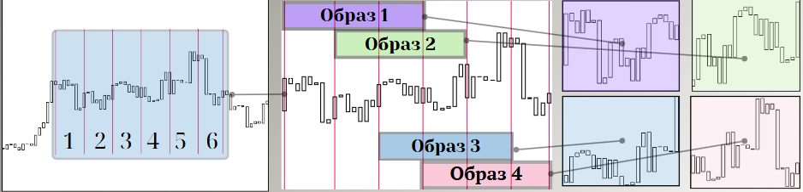
Рис. 3.1. Формування навчальної множини із 3-тижневих образів

Поділ на фрагменти зменшує розмір даних, які аналізуються одночасно, що дозволяє швидше ідентифікувати аномалії. Наприклад, різкі сплески або падіння значень стають більш помітними, коли розглядати короткі інтервали. Крім того, цей підхід сприяє більш детальному аналізу структур даних, особливо у випадках із високою мінливістю або нерівномірним розподілом значень.
Важливо також зазначити, що такий підхід полегшує підготовку даних для подальшого аналізу, оскільки дає змогу зосередитися на специфічних особливостях кожного фрагмента. Це особливо корисно в задачах прогнозування, коли потрібно враховувати різноманітні локальні варіації.
Нормалізація використовується для забезпечення однаковості масштабу даних і покращення їхньої взаємної порівнянності. У програмі нормалізація даних здійснюється шляхом масштабування значень фрагментів до діапазону . Це дозволяє зробити всі фрагменти порівнюваними в межах єдиного спільного інтервалу незалежно від їх початкових значень.
Для кожного фрагмента встановлюється мінімальне та максимальне значення його компонент. Нормалізація навчальних образів проводиться за формулою
, (3.1)
де – нормалізований образ; – значення із ненормалізованого образу; – мінімальне значення у ненормалізованому образі; – максимальне значення у ненормалізованому образі.
Значення та для усіх образів слід зберігати у додаткових структурах даних для оберненого переходу до реальних показників при остаточній побудові прогнозу.
Процедура нормалізації допомагає усунути вплив розбіжностей у масштабах між різними фрагментами даних. Коли значення у фрагментах суттєво відрізняються за амплітудою, нормалізація стає критично важливою. Наприклад, максимальні значення в одному фрагменті можуть бути значно вищими за інші, що без нормалізації спотворить результати кластеризації. Використання нормалізації забезпечує більш точний аналіз, полегшує порівняння між фрагментами та підвищує ефективність роботи алгоритмів машинного навчання, що використовують ці дані (Рис. 3.2).
Нормалізація також спрощує візуалізацію даних. Завдяки приведенню значень до єдиного масштабу графічні представлення стають більш інтуїтивними, що сприяє розумінню структури даних і взаємозв'язків між ними. Це особливо важливо під час аналізу великих наборів даних, де візуальна інтерпретація має суттєве значення.

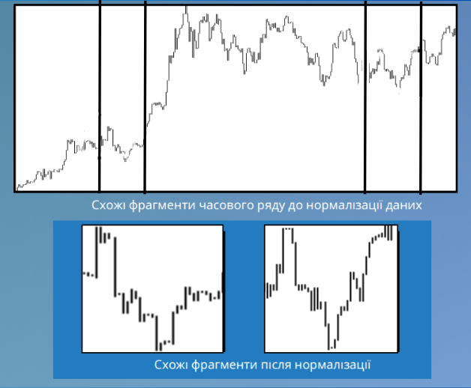
Рис. 3.2. Графічна ілюстрація нормалізації фрагментів

3.4. Налаштування мережі та аргументація вибору алгоритму навчання

3.4.1. Вибір кількості нейронів та початкова ініціалізація ваг
При виборі кількості нейронів мережі Кохонена важливо знайти баланс між деталізацією кластеризації та стабільністю роботи алгоритму. Занадто велика кількість нейронів може призвести до фрагментації кластерів і ускладнення аналізу, тоді як надто мала – до втрати важливих закономірностей у даних.
Кількість нейронів Кохонена визначалась експериментально, виходячи із розміру навчальної множини та бажаної деталізації. Було проведено серію модельних експериментів із різними значеннями загального числа нейронів від 15 до 50. Було встановлено, що навіть при значних кількостях у більшості випадків на різних епохах навчання масово активувалося переважно 25-30 нейронів. Звичайно, окрім таких «активних» нейронів, які формували добре наповнені кластери, також були і «пасивні» нейрони, кластери яких були або взагалі порожніми, або містили лише декілька образів. Процес навчання адаптував вагові вектори відповідно до заданої конфігурації, що забезпечило стабільну кластеризацію з урахуванням основних особливостей вхідних даних.
Початкова ініціалізація вагових коефіцієнтів нейронів є важливим етапом, який впливає на швидкість та якість навчання мережі Кохонена. У ході дослідження було випробувано кілька підходів до ініціалізації ваг:
- усі ваги однакові і дорівнюють , де N – це розмірність векторів вхідних образів. Цей підхід забезпечує симетричний початковий стан, але може знижувати ефективність адаптації мережі до складних даних через недостатню варіативність;
- усі ваги генеруються випадковим чином у межах діапазону значень нормалізованих вхідних даних. Такий метод сприяє рівномірному покриттю багатовимірного простору та запобігає початковій упередженості мережі, однак іноді призводить до нерівномірного розподілу нейронів на етапах навчання;
- усі ваги задаються як невеликі випадкові числа. Цей підхід дозволяє забезпечити швидку адаптацію мережі, особливо на початкових етапах навчання, що позитивно впливає на стабільність формування кластерів.
За результатами модельних експериментів у якості остаточного варіанту був обраний перший підхід із початковою ініціалізацією ваг нейронів Кохонена однаковими нормалізованими значеннями із подальшим корегуванням вагових коефіцієнтів за методом опуклої комбінації (convex combination method) [9]. Такий підхід дозволяє векторам ваг «чіплятися» за групу подібних вхідних векторів і в подальшому «слідувати» за цими векторами. У кінці такого навчання нейрони Кохонена вже даватимуть необхідну реакцію на всі вхідні образи.

3.4.2. Вибір алгоритму навчання та положення початку координат
У ході дослідження розглядались два основні типи алгоритмів навчання нейронної мережі Кохонена – асинхронне та синхронне.
Асинхронне навчання передбачає оновлення вагового вектора нейрона-переможця одразу після обробки кожного вхідного вектора. Такий підхід дозволяє мережі швидко реагувати на нові дані та оперативно коригувати ваги у відповідь на зміни в навчальній множині. Основною перевагою асинхронного навчання є його гнучкість і адаптивність до нових даних. Однак ця стратегія може спричинити певні труднощі при роботі з великими наборами даних, оскільки локальні зміни вагових коефіцієнтів можуть впливати на глобальну структуру мережі, ускладнюючи формування узгоджених кластерів.
Синхронне навчання на відміну від асинхронного передбачає оновлення вагових векторів після завершення повного проходу через навчальну множину. У цьому підході зміни ваг відбуваються узгоджено, що сприяє стабільнішому процесу навчання та рівномірному розподілу змін між усіма ваговими векторами. Синхронне навчання забезпечує поступове та контрольоване формування кластерів, мінімізуючи ризик перекосів у структурі мережі, навіть у великих і неоднорідних наборах даних. Крім того, синхронне оновлення дозволяє зберігати глобальну консистентність мережі, що є важливим для аналізу складних часових рядів.
У даному дослідженні обрано синхронний режим навчання, що дозволило досягти високої стабільності кластеризації. Вагові вектори адаптувалися узгоджено, забезпечуючи чітко визначені межі кластерів та якісне відображення основних особливостей даних. Такий підхід забезпечив надійне та контрольоване формування кластерів навіть для великих наборів фрагментів.
У сподіванні на покращення результатів кластеризації проводилася серія модельних експериментів із різними локалізаціями початку системи координат. Розглядався варіант розміщення початку координат так, щоб він наближено співпадав із середнім значенням компонентів навчальних образів. Це дозволило б використовувати весь простір ознак, а не лише його N-вимірний сектор з невід’ємними значеннями компонентів. Цей підхід мав на меті підвищити точність представлення типових патернів у даних. Проте результати показали, що зміна положення центру координат не спричинила суттєвого покращення якості кластеризації. Це свідчить про те, що метод навчання мережі Кохонена вже достатньо ефективно враховує ключові закономірності даних без додаткової корекції положення початку координат.

3.5. Кластеризація фрагментів

Алгоритм кластеризації фрагментів часових рядів із використанням нейронних мереж Кохонена базується на концепції конкурентного навчання без учителя. Вхідні фрагменти часових рядів, представлені у вигляді нормалізованих багатовимірних векторів, аналізуються мережею для знаходження найбільш схожого вагового вектора, який відповідає одному з нейронів мережі. Цей нейрон, що найкраще узгоджується з вхідним вектором, визначається за принципом «переможець отримує все».
Після визначення нейрона-переможця його вагові коефіцієнти корегуються для кращого узгодження з вхідними даними. Завдяки такому підходу нейронна мережа поступово налаштовує свої вагові параметри, що дозволяє групувати фрагменти часових рядів у кластери на основі подібності їхніх характеристик.
Образи, що демонструють схожі тенденції у своїй поведінці, групуються в спільні кластери. А вектори ваг нейронів Кохонена, отримані в результаті навчання, виконують роль характерних шаблонів для відповідних кластерів. На рис. 3.3 наведено приклади сформованих кластерів разом із ваговими векторами їх нейронів Кохонена.

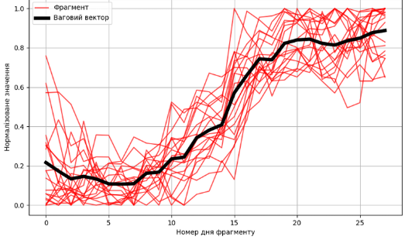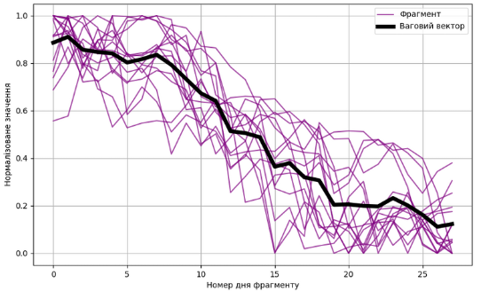
Рис 3.3. Кластери схожих образів разом із ваговими векторами нейронів Кохонена

При проведенні модельних експериментів очікувалось, що у результаті кластеризації кожен нейрон Кохонена отримає свій набір фрагментів. Проте результати показали, що активними виявилися не більше половини нейронів. Така ситуація свідчить про існування чітко виражених типових патернів у даних, які повторюються, а не випадково розподіляються по всіх нейронах. Це вказує на те, що мережа успішно ідентифікувала ключові характеристики часових рядів, а отримані кластери достовірно відображають основні закономірності даних.

3.6. Пошук цільового кластера та прогнозування

Прогнозування поведінки часового ряду передбачає пошук цільового кластера серед кластерів, сформованих нейронною мережею. Ваговий вектор відповідного йому нейрона Кохонена буде характерним шаблоном поведінки тих фрагментів часового ряду, що утворюють цільовий кластер.
Для встановлення цільового кластера та подальшої побудови прогнозу використовується експериментальний образ. Він умовно розділений на дві частини: префікс і постфікс. Префікс на 1 тиждень коротший від самого образу. Префіксом експериментального образу є заключна частина часового ряду відповідної довжини, що передує точці прогнозування. Постфікс експериментального образу спочатку порожній, а потім він заповнюється прогнозними даними.
В якості цільового обирається той кластер, для якого ваговий вектор нейрона Кохонена має префікс, найбільш схожий до префікса експериментального образа. Тоді постфікс обраного вектора ваг фактично є прогнозом на наступний тиждень. На рис. 3.4 наведено результати ідентифікації цільового кластера та побудови попереднього прогнозу.

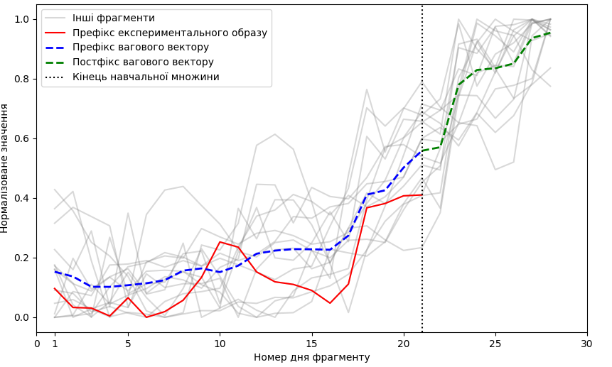
Рис. 3.4. Цільовий кластер та попередній прогноз у нормалізованих значеннях

Побудований таким чином прогноз поки що дає лише якісну картину прогнозованої поведінки часового ряду, оскільки він сформований на основі нормалізованих образів. Щоб отримати адекватний поточному моменту кількісний прогноз, слід здійснити зворотний перехід від нормалізованих даних до реальних, що відповідають точці прогнозування. З цією метою використовується формула нормалізації образів (3.1), яка після перетворення набуває вигляду
. (3.2)
Результат прогнозування у відповідності до реальних даних, що відповідають точці прогнозування, наведений на рис. 3.5. На рис. 3.5.а) червоною лінією позначено префікс експериментального образа, синьою лінією позначено вектор ваг нейрона Кохонена, префікс якого найближчий до префікса експериментального образа. На рис. 3.5.б) зеленою лінією позначено постфікс вагового вектора, що є прогнозом на наступний тиждень, чорною лінією позначено реальні дані останнього тижня числового ряду після точки прогнозування, які не були включені до навчальної множини. Ці дані використовуються для оцінки точності прогнозування.

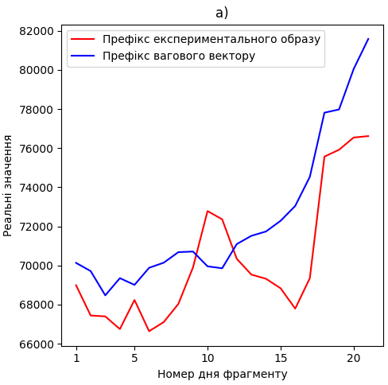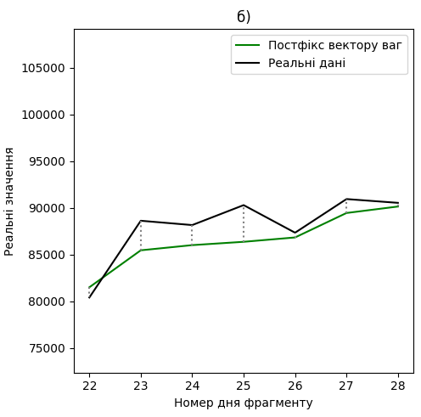
Рис. 3.5. Побудова реального прогнозу

Для перевірки якості моделі та ефективності прогнозування було використано різні за довжиною частини часового ряду (2 роки, 3 роки, 3 роки і 6 місяців, 4 роки). Аналіз результатів показав, що відносна похибка прогнозування на реальних даних складає 3-7% у залежності від обсягу навчальної множини (використаної частини часового ряду), а також розмірів самих образів.
Найкраща точність прогнозування була досягнута на навчальній множині максимальної довжини (4 роки), що сформована із 4-тижневих образів.
Репрезентативна вибірка тестових фрагментів дозволила врахувати різноманітність патернів у даних, що підтвердило універсальність методу в умовах типових структур часових рядів.

ВИСНОВКИ

У процесі дослідження було розроблено ефективний підхід до кластеризації образів, які є фрагментами часового ряду курсових котирувань криптовалюти, методами машинного навчання нейронних мереж Кохонена з метою подальшого прогнозування цін таких фінансових активів та здійснено програмну реалізацію відповідної інтелектуальної інформаційної системи.
1. Розроблення інформаційної системи інтелектуального аналізу даних проведено на основі дедуктивного підходу, що передбачає розвиток процесу дослідження від загального до конкретного: задача прогнозування часового ряду як завдання інтелектуального аналізу даних → кластеризація як спосіб виокремлення типових шаблонів поведінки для прогнозування → машинне навчання нейронних мереж як технологія кластеризації → нейронні мережі Кохонена як метод машинного навчання.
2. Для реалізації зазначеної концепції дослідження здійснено аналіз методів інтелектуального аналізу даних і машинного навчання, який засвідчив їхню здатність виявляти складні і неочевидні закономірності у фінансових даних, що недоступні традиційним методам. Нейронні мережі Кохонена та метод квантування навчального вектора продемонстрували ефективність у моделюванні нелінійних залежностей та обробці великих обсягів інформації.
3. Особливу увагу було приділено формуванню навчальної множини для кластеризації та виявлення типових послідовностей часових рядів. Попередня підготовка даних, що передбачала структурування даних у образи та їх нормалізацію, забезпечила високу якість кластеризації.
4. Результати модельних експериментів підтвердили правильність прийнятої концепції дослідження та ефективність обраних методів інтелектуального аналізу даних та машинного навчання для аналізу часових рядів. Запропонований підхід до прогнозування цін криптовалют, що поєднує кластеризацію та машинне навчання нейронних мереж Кохонена, продемонстрував високу точність та адаптивність до змін на фінансовому ринку. Оцінка ефективності на реальних даних підтвердила дієвість методу для прогнозування ринкових трендів.
5. Розроблений підхід до прогнозування поведінки часових рядів має перспективи подальшого розвитку, вдосконалення та застосування не лише в сфері економіки і фінансів, а й у багатьох інших галузях, де виникає потреба в аналізі та прогнозуванні динамічних процесів, що моделюються часовими рядами і характеризуються повторюваністю типових шаблонів поведінки.

СПИСОК ВИКОРИСТАНИХ ДЖЕРЕЛ

  - Глібовець М.М., Глібовець А.М., Поляков М.В. Інтелектуальні мережі: Навч. посібник. Дніпропетровськ: Нова ідеологія, 2014. 464 с.
  - Руденко О.Г., Бодянский Є.В. Штучні нейронні мережі: Навч. посібник. Харків: ТОВ «Компанія СМІТ», 2006. 404 с.
  - Ситник В.Ф., Краснюк М.Т. Інтелектуальний аналіз даних (дейтамайнінг). Київ: КНЕУ, 2007. 376 c.
  - Черняк О.І., Захарченко П.В. Інтелектуальний аналіз даних: Підручник. К.: Знання, 2014. 599 с.
  - Bishop, C. M. (2006). Pattern Recognition and Machine Learning. Springer. 738 p.
  - Box, G. E. P., Jenkins, G. M., Reinsel, G. C., & Ljung, G. M. (2015). Time Series Analysis: Forecasting and Control. Wiley. 712 p.
  - Goodfellow, I., Bengio, Y., & Courville, A. (2016). Deep Learning. MIT Press. 776 p.
  - Hastie, T., Tibshirani, R., & Friedman, J. (2009). The Elements of Statistical Learning: Data Mining, Inference, and Prediction. Springer. 746 p.
  - Kohonen, T., & Oja, E. (1990). Learning Vector Quantization. Artificial Neural Networks. 992 p.
  - Piatetsky-Shapiro, G., & Frawley, W. J. (Eds.). (1991). Knowledge Discovery in Databases. MIT Press. 430 p.
  - Shumway, R. H., & Stoffer, D. S. (2017). Time Series Analysis and Its Applications: With R Examples. Springer. 522 p.

